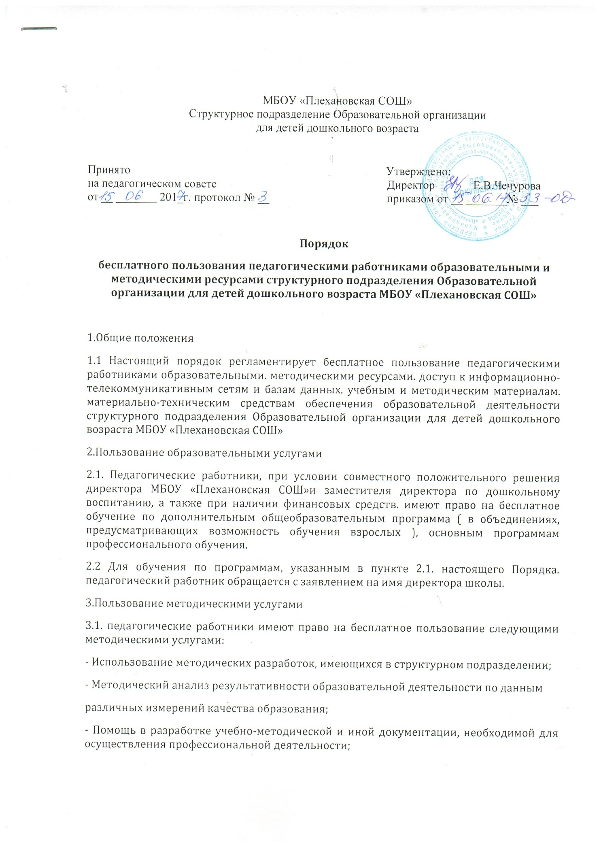-Помощь в освоении и разработке инновационных программ и технологий;
- Участие в конференциях, проблемных и тематических семинарах, методических выставках, других формах методической работы;
-Получение методической помощи в осуществлении экспериментальной и инновационной деятельности.
3.2. Для получения методической помощи педагогический работник может обратиться к старшему воспитателю или заместителю директора по дошкольному воспитанию, руководителю рабочей творческой группы.
- Доступ к информационно-телекоммуникационным сетям
4.1. Доступ педагогических работников к информационно-телекоммуникационной сети Интернет в структурном подразделении осуществляется © персональных компьютеров ( ноутбуков. планшетных компьютеров и т.п). подключенных к сети Интернет, без ограничения времени и потребления трафика.
4.2. Согласно графика , доступ к персональным компьютерам в методическом кабинете.
- Доступ к базам данных
5.1. Педагогическим работникам обеспечивается доступ к следующим электронным базам данных:
-профессиональные базы данных:
-Информационные справочные системы:
-Поисковые системы:
5.2. Доступ к электронным базам данных осуществляется на условиях, указанным в договорах, заключенных с правообладателем электронных ресурсов (внешние базы данных).
5.3. Информация об образовательных, методических. научных, нормативных и других электронных ресурсах, доступных к пользованию. размещена на сайте структурного подразделения МБОУ «Плехановской СОШ»
6. Доступ к учебным и методическим материалам
6.1. Учебные и методические материалы, размещаемые на официальном сайте школы вкладка структурного подразделения МБОУ «Плехановская СОШ».
6.2. Педагогическим работникам по их запросам могут выдаваться во временное
пользование учебные и методические материалы, находящиеся в методическом кабинете.
Выдача педагогическим работникам во временное пользование учебных и методических материалов осуществляется старшим воспитателем на которого возложена ответственность за функционирование методического кабинета. Выдача педагогическому работнику и сдача им учебных и методических материалов фиксируется в журнале выдачи.
При получении учебных и методических материалов на электронных носителях, подлежащих возврату, педагогическим работникам не разрешается стирать или менять на них информацию.
- Доступ к материально-техническим средствам обеспечения образовательной деятельности
- Доступ педагогических работников к материально-техническим средствам
обеспечения образовательной деятельности осуществляется:
» Без ограничения к физкультурно-музыкальному залу и другим помещениям во время, определенное в расписании ОД;
» К физкультурному залу, музыкальному залу и другим помещениям и местам проведения занятий вне времени, определенного расписанием ОД, по согласованию с работником, ответственным за данное помещение.
7.2. Выдача педагогическому работнику и сдача им движимых (переносных) материально- технических средств обеспечения образовательной деятельности фиксируются в журнале выдачи работником, ответственного за сохранность и правильное использование соответствующих средств.
7.3. Для копирования или тиражирования учебных методических материалов педагогические работники имеют право пользоваться ксероксом, установленным в методическом кабинете и кабинете делопроизводителя.
7.4. Для распечатывания учебных и методических материалов педагогические работники имеют право пользоваться принтерами, установленными в методическом кабинете.
7.5. Накопители информации (СО-диски, флеш-накопители, карты памяти), используемые педагогическими работниками при работе с компьютерной информацией предварительно должны быть проверены на отсутствие вредоносных компьютерных программ.

